ĐẠI HỌC QUỐC GIA TP HCM  TRƯỜNG PHỔ THÔNG NĂNG KHIẾU | KIỂM TRA HỌC KỲ HAI NĂM HỌC 2013-2014  Môn thi: VẬT LÝ  KHỐI 10 – CHƯƠNG TRÌNH CHUẨN  Thời gian làm bài: 45 phút, không kể thời gian phát đề

Câu 1:(1 điểm) Đơn vị kwh dùng để đo công hay công suất? Hãy đổi đơn vị đó ra đơn vị tương ứng trong hệ SI.

Câu 2:(1 điểm) Thổi quả bong bóng căng to rồi thả cho nó phụt khí. Hãy giải thích ngắn gọn tại sao bong bóng chuyển động? theo hướng đáy của bong bóng đi trước hay đi sau so với miệng phụt khí? cho biết sự chuyển động của quả bong bóng trên là mô hình của động cơ gì?

Câu 3:(1 điểm) Tính khối lượng riêng của không khí ở 33⁰C và áp suất 10⁵ Pa. Biết ở 0ºC, áp suất 1,01 Pa, khối lượng riêng của không khí là khoảng 1,29 kg/m³.

Câu 4:(2 điểm) Một lò xo có độ cứng k=100 N/m, một đầu lò xo gắn cố định, đầu kia gắn vật nặng m=100 g và vật có thể chuyển động không ma sát trên mặt ngang. Kéo vật làm lò xo dãn 5 cm rồi thả nhẹ cho vật chuyển động. Tìm thế năng ban đầu của lò xo và tốc độ vật nặng khi nó đi qua vị trí cân bằng (vị trí lò xo không biến dạng).

Câu 5:(2 điểm) Một quả bóng có khối lượng 3 kg, tốc độ 10 m/s đập vuông góc vào tường rồi bật ra với tốc độ 8 m/s. Thời gian va chạm là 0,1 s. Hãy:
a) Vẽ hình các véc tơ động lượng của bóng lúc vào và lúc ra. Viết biểu thức véctơ độ biến thiên động lượng của bóng.
b) Tính lực trung bình do bóng tác dụng lên tường trong thời gian va chạm.

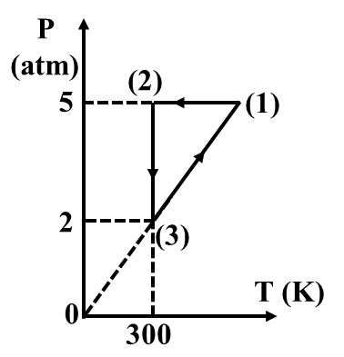
Câu 6:(2 điểm) Cho đồ thị biểu diễn quá trình biến đổi của chất khí lý tưởng như hình vẽ. Biết V₁ = 2 lít.
a) Hãy cho biết các quá trình 1-2; 2-3 và 3-1 là các quá trình có những đại lượng nào không đổi?
b) Tính giá trị của nhiệt độ, áp suất và thể tích của chất khí ở các trạng thái 1,2 và 3.

Câu 7:(1 điểm) Cho một ống nhỏ (như ruột bút bi chẳng hạn) chạm vào mặt nước, ta thấy có một phần nước dâng lên trong ống. Hãy giải thích ngắn gọn tại sao có sự dâng lên này.

HẾT

